Напишите функцию f(x), которая возвращает значение следующей функции, определённой на всей числовой прямой:

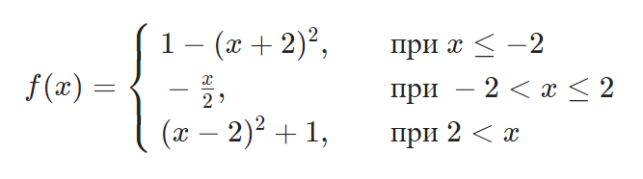

Требуется реализовать только функцию, решение не должно осуществлять операций ввода-вывода.

**Sample Input 1:**

4.5

**Sample Output 1:**

7.25

**Sample Input 2:**

-4.5

**Sample Output 2:**

-5.25

**Sample Input 3:**

1

**Sample Output 3:**

-0.5